ASUNTO: Justificación
San Salvador, 03 de Julio de 2019.

Señores(as)
Público en General
Presente.-

De acuerdo al Artículo 10 numeral 6) de la Ley de Acceso a la Información Pública, debe publicarse de oficio: El listado de Asesores, determinando sus respectivas funciones, por lo que se HACE SABER:

Que el Fondo para la Atención a las Víctimas de Accidentes de Tránsito, “FONAT”, durante el SEGUNDO TRIMESTRE DEL AÑO 2019, no realizó ningún tipo de contratación con funciones de asesoría para el presente ejercicio fiscal, por lo tanto dicha información es inexistente, por lo que de ser solicitada, deberá procederse de conformidad a lo establecido en el Artículo 73 de la LAIP.
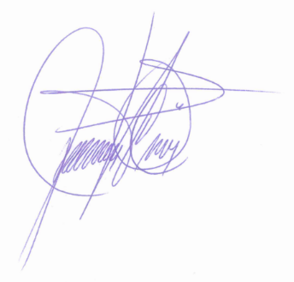


Licda. Jaqueline Carolina Portillo Muñoz
Oficial de Información FONAT

